**Задание 1.**

1. Из макарон разной формы, раскрашенных красками ( по желанию) и нанизанных на леску, можно сделать подарки в виде бус или браслетов для родственников и знакомых. Сделай браслет, сфотографируй и отправь своему учителю.
2. **Буква растет.**

На чистом листе бумаги в противоположных концах нарисуйте уже изученную маленькую и очень большую букву. Предложите ребенку изобразить процесс увеличения (или уменьшения) буквы, то есть, рядом с маленькой нарисовать букву побольше, следующая — еще больше и т.д. Обратите внимание ребенка на то, что буква должна «расти» понемногу. Таким образом, доведите букву до размеров, обозначенных на противоположном конце листа. Выполненное задание можно сфотографировать и отправить учителю!

**Задание 2.**

**Игра «Нелепицы»**

Что на рисунке не так?

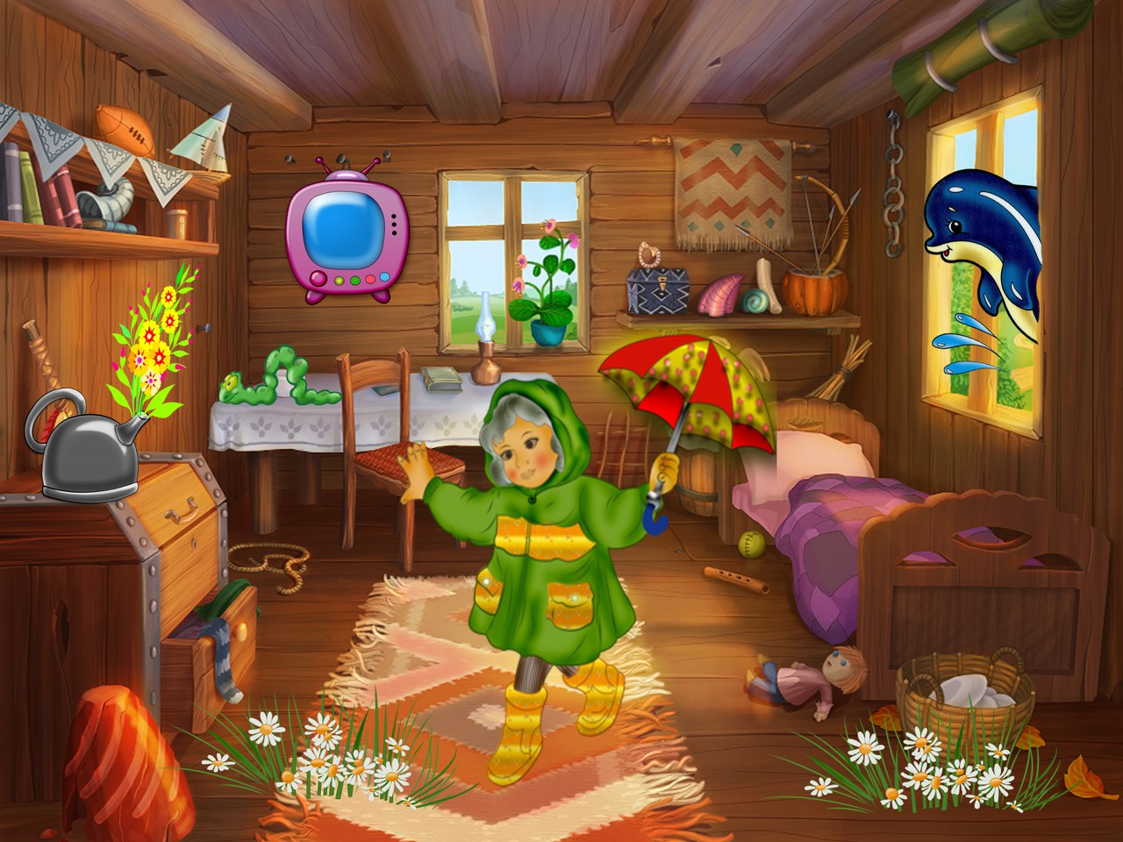

**Задание 3.**

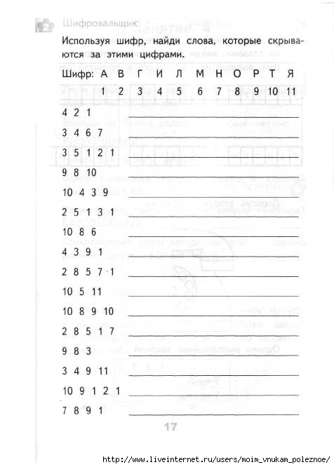

**Задание 4.**

Между выполнением любых заданий делаем зарядку!

<https://www.youtube.com/watch?v=HaR81fFqcDg>

**Задание 5.**

**Послушай сказку!**

<https://www.youtube.com/watch?v=rtFDJuGY5rI>

Все задания выполняются по возможности и с желанием! Желаю удачи!